ดินโคลนถล่ม

ดินโคลนถล่มคืออะไร ???

คือการเคลื่อนที่ของมวลหิน,ดิน,ทรายลงมาตามความลาดชันภายใต้แรงดึงดูดของโลกโดยอาศัยตัวกลางระหว่างการพัดพาเช่นน้ำ,ลม,หากดินตะกอนอิ่มตัวด้วยน้ำแรงเสียดทานจะลดลงการเคลื่อนตัวจะเร็วขึ้นพื้นที่ที่เกิดโดยมากจะเป็นพื้นที่ลาดชันเชิงภูเขาหรือหน้าผาที่มีหินผุพังโดยมากดินโคลนถล่มจะมาพร้อมกับน้ำป่าไหลหลาก

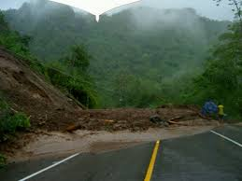

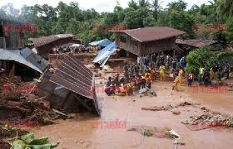

สาเหตุดินโคลนถล่มมี ๒ ประการ
๑.จากมนุษย์
- การก่อสร้างในบริเวณเชิงเขาที่ลาดชัน
- การทำการเกษตรพื้นที่ลาดชัน
- การกำจัดพืชคลุมดินและตัดไม้ทำลายป่า
๒.จากธรรมชาติ
- ฝนตกหนัก
- การกัดเซาะผิวดินจากการไหลของกระแสน้ำ
- การพังทลายของมวลดินและหิน
- การเปลี่ยนแปลงของระดับน้ำในแม่น้ำ,อ่างเก็บน้ำ
- การสั่นสะเทือนจากแผ่นดินไหว
สัญญาณเตือนที่ควรพึงระวัง

- ฝนตกหนักถึงหนักมาก(มากกว่า ๑๐๐ มิลลิเมตรต่อวัน)
- ระดับน้ำในห้วยสูงขึ้นอย่างรวดเร็ว
- น้ำในลำห้วยขุ่นมากหรือสีแดงขุ่นแสดงว่ามีตะกอนไหลมาตามน้ำ
- เวลาฝนตกนานๆจะมีเสียงดังอื้ออึงผิดปกติดังมาจากภูเขาและลำห้วย

ระหว่างอยู่ในสภาวะเสี่ยงที่จะเกิดดินโคลนถล่มน้ำป่าไหลหลาก
- ให้คอยรับฟังเสียงตามสายจากหอกระจายข่าวประจำหมู่บ้าน,วิทยุชุมชนถึงสถานการณ์ ปริมาณน้ำฝนประจำวัน
- คอยรับฟังข่าวสารจากผู้นำชุมชน,มิสเตอร์เตือนภัย,อปพร.ประจำหมู่บ้าน
- คอยฟังสัญญาณเตือนภัยหากฝนตกหนักติดต่อกันหลายวัน

การป้องกันปัญหาดินโคลนถล่ม
๑. อย่าตัดไม้ทำลายป่าและควรช่วยปลูกต้นไม้เพื่อช่วยดูดซับน้ำ
๒ .อย่าปลูกสร้างอาคารบ้านเรือนขวางทางน้ำหรือใกล้ลำห้วยมากเกินไป
๓. จัดเวรยามเพื่อตรวจดูสถานการณ์รอบๆหมู่บ้านเพื่อสังเกตสิ่งผิดปกติยามค่ำคืน
๔ .ติดตามสถานการณ์ข่าวพยากรณ์อากาศทางสถานีวิทยุกระจายเสียงท้องถิ่น,เสียงตามสาย,หอกระจายข่าวประจำหมู่บ้านอย่างใกล้ชิด
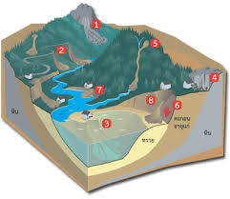
๕. สำรองอาหาร,น้ำดื่ม,ยารักษาโรคและอุปกรณ์ฉุกเฉิน

เมื่อเกิดเหตุการณ์
จะต้องทำอย่างไร ? ติดต่อใคร ?
ใครจะช่วยท่านได้ ???

เมื่อสถานการณ์น้ำป่าไหลหลากดินโคลนถล่มการอพยพมาอยู่จุดที่ปลอดภัยให้แต่ละหมู่บ้านอพยพประชาชนมาอยู่ตามจุดอพยพที่ได้กำหนดเอาไว้ของแต่ละหมู่บ้านดังต่อไปนี้
หมู่ที่ ๑ ศาลาเทิดพระเกียรติ
หมู่ที่ ๓ วัดคงคาวง
หมู่ที่ ๕ โรงเรียนบ้านในเขียว ๑
หมู่ที่ ๖ ที่ทำการกองทุนหมู่บ้าน
หมู่ที่ ๖ ศาลาเอนกประสงค์
หมายเหตุ การอพยพเข้าที่ปลอดภัยขึ้นอยู่กับสถานการณ์ปริมาณน้ำฝน, ความรุนแรง
ของดินที่ถล่มลงมาแต่ละหมู่บ้าน

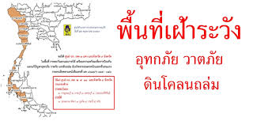

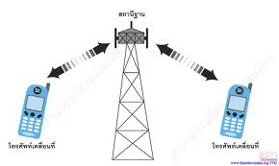
ถ้าระบบสื่อสารยังใช้การได้

โทรศัพท์
สำนักปลัด อบต.ทอนหงส์ ๐๗๕-๓๙๔-๐๐๑
นายก อบต.ทอนหงส์ ๐๘๔-๙๑๐-๓๕๓๓
ฝ่ายความมั่นคงอำเภอพรหมคีรี ๐๗๕-๓๙๖-๑๐๒
ประชาร่วมใจ ๐๗๕-๓๔๕-๕๙๙
โรงพยาบาลพรหมคีรี ๐๗๕-๓๙๖-๑๒๓
ศูนย์นเรนทร กระทรวงสาธารณสุข ๑๖๖๙
วิทยุสื่อสาร
ศูนย์หงส์ฟ้า ๑๖๒.๔๗๕
ศูนย์นารายณ์ ๑๕๐.๘๕๐
อำเภอพรหมคีรี ๑๕๐.๘๕๐
กู้ภัยนครศรี ๑๖๘.๔๗๕
วิทยุสมัครเล่น ๑๔๕.๒๐๐

เจ็บป่วยฉุกเฉินประสบอุบัติเหตุต่างๆ
ที่ต้องนำตัวรักษาโรงพยาบาล
ติดต่อ :
อบต.ทอนหงส์ (เวลาราชการ) : ๐๗๕-๓๙๔-๐๐๑
ศูนย์นเรนทร : ๑๖๖๙
กู้ชีพทอนหงส์ : ๐๘๙-๙๗๐-๗๓๙๔
กู้ชีพทอนหงส์ : ๐๘๒-๒๗๗-๗๕๑๙

ทุกชีวิตมีคุณค่า
เราปรารถนาให้ทุกท่านปลอดภัย

องค์การบริหารส่วนตำบลทอนหงส์
อำเภอพรหมคีรี
จังหวัดนครศรีธรรมราช

